基于 Kintex-7 XC7K325T的半高PCIe x4双路万兆光纤收发卡
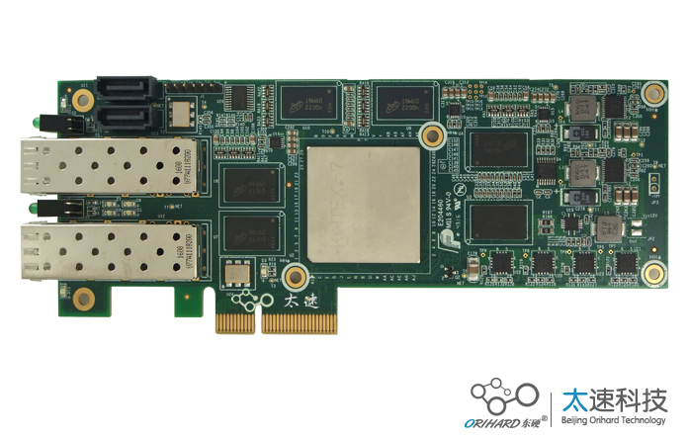
一、板卡概述
板卡采用Xilinx公司的XC7K325T-2FFG900I芯片作为主处理器，可应用于万兆网络、高速数据采集、存储；光纤隔离网闸等领域。
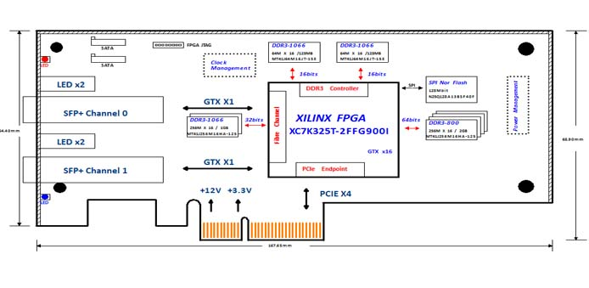
二、功能和技术指标：
板卡功能 | 参数内容
主处理器 | xilinx XC7K325T-2FFG900I
板卡标准 | PCI EXPRESS CARD REV. 1.1，半高，2/3长卡
电气规范 | 支持1路PCIe X4 支持PCI Express V1.1 V2.0标准
板载缓存 | 板载1组2GB 64bit DDR3内存颗粒，1组1GB 32bit DDR3内存颗粒和2组128MB 16bit DDR3 内存颗粒
加载Flash | 板载16MB SPI Flash，用于FPGA程序加载
高速接口 | 两路万兆光纤接口，最大支持10Gbps线速率。  两路GTX接口，使用SATA连接器
低速接口
板卡尺寸 | 170*68.9mm
板卡重量 | （含散热片）
板卡供电 | +12V@3A
板卡功耗 | 36W
工作温度 | Industrial -20℃到+65℃
三、接口测试软件:
板卡功能 | 参数内容
主处理器 | xilinx XC7K325T-2FFG900I
软件版本 | ISE14.7
编程语言 | Verilog
板卡接口测试程序 | DDR测试、PCIe IO模式测试，光纤Aurora测试程序
板卡接口应用程序 | PCIe V2.0 XDMA 测试FPGA程序，  Windows 7，Linux驱动程序

四、应用领域
光纤数据收发，隔离，加速计算。

